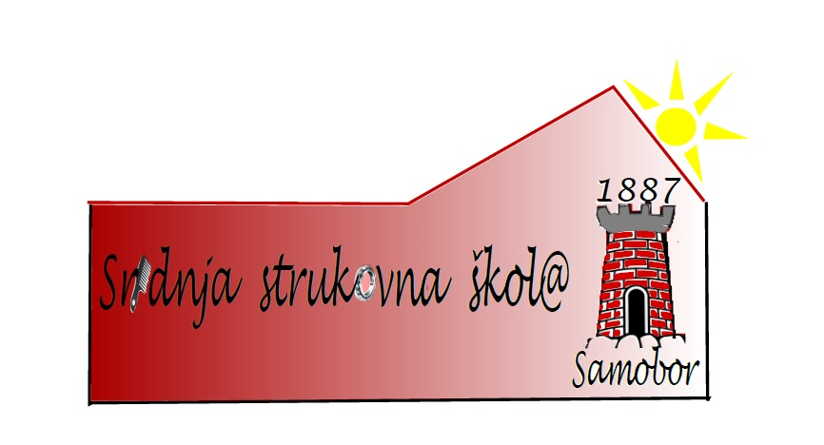

SREDNJA STRUKOVNA ŠKOLA
Samobor, Andrije Hebranga 26
tel: 0038513365200
srednja-strukovna-skola@zg.t-com
www.ss-strukovna-skola@zg.t-com.hr

M E Đ U Ž U P A N I J S K O
N A T J E C A NJ E
U Č E N I K A
E L E K T R O M E H A N I Č A R A

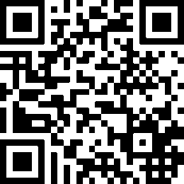

5. o ž u j a k 2018.

P R O G R A M N A T J E C A NJ A

do 8,30 sati Dolazak natjecatelja i mentora
8,30 - 8,40 Otvaranje natjecanja
8,40 – 9,00 Sastanak povjerenstva

9,00 – 10,00 Test iz teorijskog dijela (60 minuta)
10,00 – 10,15 Priprema i upute za rad praktičnog dijela natjecanja
10,15 – 12,15 Praktični dio natjecanja (120 minuta)

12,15 – 13,00 Ručak za učenike i mentore
13,30 Objava ljestvice privremenog poretka
13,30 – 14,00 Žalbeni postupak
14,30 Objava ljestvice konačnog poretka i proglašenje
pobjednika
14, 45 Sastanak povjerenstva

Prijavljeni učenici, škola i mentor

1. Čevizović, Karlo - ELEKTROSTROJARSKA OBRTNIČKA ŠKOLA ZAGREB ,
mentor Harauzek, Ratko
2. Ostrež, Nikola- ELEKTROSTROJARSKA OBRTNIČKA ŠKOLA ZAGREB ,
mentor Vištica, Sanja
3. Farc, Filip - ELEKTROSTROJARSKA ŠKOLA VARAŽDIN ,
mentor Škvarić, Marija
4. Martinčević, Manuel - ELEKTROSTROJARSKA ŠKOLA VARAŽDIN ,
mentor Škvarić, Marija
5. Božić, Sebastijan - ELEKTROTEHNIČKA ŠKOLA ZAGREB,
mentor Špelić, Marko
6. Grgetić, Marko- ELEKTROTEHNIČKA ŠKOLA ZAGREB ,
mentor Špelić, Marko
7. Grdović, Filip - SREDNJA STRUKOVNA ŠKOLA SAMOBOR,
mentor Gmajnić, Dubravko
8. Radošević, Bruno - SREDNJA STRUKOVNA ŠKOLA SAMOBOR,
mentor Gmajnić, Dubravko
9. Šarac, Mateo - SREDNJA STRUKOVNA ŠKOLA VELIKA GORICA,
mentor Pintar, Gordana
10. Žugaj, Martin - SREDNJA STRUKOVNA ŠKOLA VELIKA GORICA,
mentor Pintar, Gordana
11. Agatić, Miroslav - SREDNJA ŠKOLA DUGO SELO,
mentor Crnčić, Jerko
12. Pajur, Stjepan - SREDNJA ŠKOLA DUGO SELO,
mentor Crnčić, Jerko
13. Belko, Antonio SREDNJA ŠKOLA KONJŠČINA,
mentor Varga, Mario
14. Hađina, Zvonimir - SREDNJA ŠKOLA KONJŠČINA,
mentor Varga, Mario
15. Kozjak, Karlo - SREDNJA ŠKOLA KRAPINA,
mentor Štefanec, Mladen
16. Peček, Ivan - SREDNJA ŠKOLA KRAPINA,
mentor Štefanec, Mladen

Povjerenstvo za provedbu međužupanijskog natjecanja učenika elektromehaničara

Stručno teorijski dio:
- Pintar Gordana
- Škvarić Marija
- Štefanec Mladen

Praktični dio:
- Crnčić Jerko
- Špelić Marko
- Varga Mario

Predsjednik provedbenog povjerenstva:
Davor Škiljan, prof.

